FACULDADE DE PATOS DE MINAS

GRADUAÇÃO EM ODONTOLOGIA

ALEX JÚNIOR DE OLIVEIRA
CRISTIANE PEREIRA LOURENÇO

MORDIDA CRUZADA POSTERIOR tendo como etiologia principal ATRESIA DE PALATO: caso clínico

PATOS DE MINAS
2019
ALEX JÚNIOR DE OLIVEIRA

CRISTIANE PEREIRA LOURENÇO

MORDIDA CRUZADA POSTERIOR tendo como etiologia principal ATRESIA DE PALATO: caso clínico

Artigo apresentado à Faculdade Patos de Minas como requisito parcial para a conclusão do Curso de graduação em Odontologia.

Orientador: Prof.º Ma. Lia Dietrich

PATOS DE MINAS
2019

FACULDADE PATOS DE MINAS
DEPARTAMENTO DE ODONTOLOGIA
Curso de Bacharelado em Odontologia

ALEX JÚNIOR DE OLIVEIRA
CRISTIANE PEREIRA LOURENÇO

MORDIDA CRUZADA POSTERIOR tendo como etiologia principal ATRESIA DE PALATO: caso clínico

Banca Examinadora do Curso de Bacharelado em Odontologia, composta em 19 de novembro de 2019.
Trabalho de Conclusão de Curso aprovado, pela comissão examinadora constituída pelos professores:

Orientador: Prof.ª. Ma. Lia Dietrich
Faculdade Patos de Minas

Examinador: Prof.º. Me. Marcelo Dias Moreira de Assis Costa
Faculdade Patos de Minas

Examinador: Prof.ª. Ma. Débora Andalécio Ferreira
Faculdade Patos de Minas

MORDIDA CRUZADA POSTERIOR tendo como etiologia principal ATRESIA DE PALATO: caso clínico

posterior crossbite with the main etiology of palate atresia: clinical case

Alex Júnior de Oliveira ¹:
¹ Aluno do Curso de Odontologia da Faculdade Patos de Minas – FPM, formando no ano de 2019. E-mail: alexjunioroliveira2016@hotmail.com

Cristiane Pereira Lourenço ²:
² Aluna do Curso de Odontologia da Faculdade Patos de Minas – FPM, formanda no ano de 2019. E-mail: krystyane_cris@hotmail.com

Lia Dietrich ³:
³ Professora adjunta do Curso de Odontologia da Faculdade Patos de Minas – FPM, Patos de Minas, Minas Gerais, Brasil; Mestra em Reabilitação Oral pela Universidade Federal de Uberlândia – UFU, Uberlândia, Minas Gerais, Brasil. E-mail: lia_dietrich@yahoo.com.br

Nome do autor para correspondência: Lia Dietrich
Rua Major Gote, 1480, Centro
Patos de Minas – Minas Gerais
E-mail: lia_dietrich@faculdadepatosdeminas.edu.br
MORDIDA CRUZADA POSTERIOR tendo como etiologia principal ATRESIA DE PALATO: caso clínico

RESUMO

A atresia maxilar é uma má formação de origem esquelética, dento alveolar ou ambas, de grande acometimento, no qual pode desencadear apinhamentos dentais e mordida cruzada posterior e anterior uni ou bilateral. Com o tratamento precoce, existem maiores chances de reabilitação com o intuito de evitar a instalação de alterações de base óssea do sistema estomatognático em desenvolvimento. O tratamento pode ser realizado com a expansão rápida da maxila utilizando aparelho expansor da maxila, tendo como opção o aparelho tipo Hyrax. Este disjuntor utiliza aplicação de força na maxila através dos dentes, expandindo a sutura palatina mediana e, consequentemente, a maxila. Com a avaliação e registro dessa maloclusão é possível facilitar a elaboração de um plano de tratamento adequado tendo em vista que as mordidas cruzadas não passam por um processo natural de auto correção.

Palavras-chave: Má Oclusão, Técnica de Expansão Palatina, Palato.

ABSTRACT

Maxillary atresia is a malformation of skeletal origin, dent alveolar or both, of great affection, where there is occurrence of dental crowding and posterior and anterior crossbite uni or bi-lateral. With the early treatment there is greater possibilities of rehabilitation in order to avoid the installation of bone base changes of the developing stomatognathic system. The treatment can be performed with the rapid expansion of the maxilla using Hyrax type expander, being the best alternative of this deformity. This expander uses force on the maxilla through the teeth, expanding the medial palatine suture and, consequently, the maxilla. The present study reports a clinical case of a 12 - year - old girl with bilateral posterior crossbite and tertiary crowding in the mixed dentition and was treated by rapid maxillary expansion using the Hyrax - type appliance and use of orthodontic appliance.

Key words: Malocclusion, Palatine Expansion Technique, Palate

INTRODUÇÃO

O aparelho estomatognático é um conjunto formado pelos maxilares, pela articulação temporomandibular e pelos músculos depressores e elevadores da mandíbula e desempenha importantes funções, incluindo mastigação e deglutição. (1,2,3) As bases apicais da maxila e mandíbula do aparelho estomatognático, devem estar em uma relação de harmonia entre si, nos sentidos sagital, vertical e transversal. Os dentes maxilares e mandibulares devem estar alinhados em suas bases, mantendo as seis chaves da oclusão normal que se baseia na: relação dos molares, angulação, inclinação e rotações das coroas, contatos interproximais e curva de Spee. (5,6)
Quando não há harmonia do aparelho estomatognático ocorre a má oclusão que é considerada como desvio de normalidade das arcadas dentárias, do esqueleto facial e/ou de ambos. É de suma importância que o cirurgião-dentista realize o diagnóstico o mais precocemente possível. Um diagnóstico tardio poderá provocar alterações, causando deformidades na estética e na função do sistema estomatognático em desenvolvimento, danos irreversíveis na articulação temporomandibular, além de poder causar restrição do posicionamento mandibular devido aos desvios funcionais (4). A mordida cruzada posterior é uma maloclusão transversa de maior prevalência e ocorre na presença de inversão dos contatos oclusais quando as cúspides vestibulares dos dentes posteriores superiores ocluem nos sulcos oclusais dos dentes posteriores inferiores (canino a molar) podendo ocorrer unilateral ou bilateral, unitária ou em grupo. (1,7,8) Pode ocorrer por fatores genéticos, devido à falta de desenvolvimento correto da maxila ou mandíbula, fazendo com que os dentes superiores não ocluam corretamente com os inferiores. O mesmo acontece quando há um crescimento exacerbado da mandíbula ou atresia da maxila, ou quando há um apinhamento dos dentes por falta de espaço ou o desencontro dos mesmos. O infortúnio também pode ocorrer por fatores ambientais, como hábitos deletérios de chupar o dedo ou chupeta, uso prolongado de mamadeiras, perda precoce de dentes por trauma, e doenças respiratórias levando a respiração bucal. Essas condições podem levar a alterações musculares ou funcionais do organismo, causando o desalinhamento. (7)
O cirurgião-dentista deverá realizar um prognóstico precoce observando a idade, crescimento ósseo de cada paciente e identificar se a causa é atresia da maxila ou crescimento exacerbado da mandíbula, pois assim, haverá maiores possibilidades de reabilitação e indicar o tratamento mais adequado. (8)
Os aparelhos removíveis para expansão maxilar normalmente são utilizados para correção de mordida cruzada de origem dentária, ou quando a discrepância esquelética é reduzida O aparelho empregado neste método incentiva os nervos sensoriais da cavidade bucal de forma que o próprio sistema reaja com a reestruturação dos sistemas ósseos e musculares considerando as forças nativas criadas pelo sistema estomatognático. (14 e15) Já os aparelhos fixos são empregados quando tem origem esquelética e deseja uma expansão da maxila por meio da ruptura da sutura intermaxilar e um alargamento da base óssea. (15)

Este trabalho traz um relato de caso de paciente com mordida cruzada posterior unitária e atresia maxilar, e através da revisão de literatura e relato do caso busca responder à seguinte hipótese: o uso do Hyrax é suficiente para correção da mordida cruzada em maxilas atrésicas durante a fase de crescimento.

RELATO DE CASO
Paciente TGS, 14 anos, sexo feminino, compareceu à Policlínica da Faculdade Patos de Minas – FPM queixando-se de desalinhamento nos dentes, e que lhe causava constrangimento devido à má estética.
Inicialmente foi realizada a anamnese para coleta de dados da paciente, tais como: histórico odontológico, médico e familiar. Após anamnese foi realizado exame radiográfico (Figura 1) e exame clínico no qual foi observado mordida cruzada posterior unilateral unitária, apinhamento terciário e classe III de Angle.
A paciente apresentava higiene bucal precária possivelmente devido à falta de informações e orientações adequadas e ainda pela falta de motivação causada pela estética desfavorável. Foi iniciado tratamento periodontal básico e orientações de higiene bucal e conscientização, onde a paciente foi informada que somente após melhoria da saúde bucal seria possível tratamento ortodôntico.
Após esses exames, para diagnóstico diferencial realizou-se a manipulação mandibular da paciente levando os côndilos em relação cêntrica e foi constatado mordida cruzada de causa esquelética no dente 25 e apinhamento severo anteroposterior na arcada superior. (Figura 1 e 2)
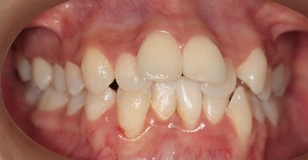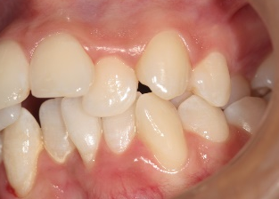
A
B
C
Fig. 1- Paciente ocluindo em máxima intercuspidação habitual (MIH) A) vista lateral direita, B) vista frontal evidenciando apinhamentos secundário e C) vista lateral esquerda evidenciando mordida cruzada posterior.
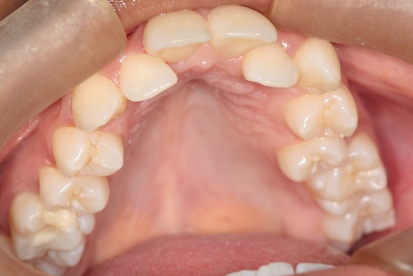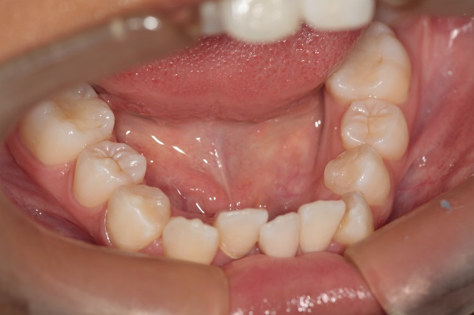
A
B
Fig. 2- Vista oclusal dos arcos. A) Superior e B) Inferior
Foi realizado moldagem com Alginato da marca Jeltrate Plus da arcada dentária superior e inferior da paciente e obtenção dos modelos de gesso. O aparelho Hyrax foi confeccionado por laboratório especializado em aparelhos ortodônticos a partir do modelo de gesso e instalado na paciente na Policlínica da Faculdade Patos de Minas. No tratamento foi realizado a técnica de expansão rápida com aparelho disjuntor tipo Hyrax. O aparelho é fixo e para sua fixação é necessário cimentação de bandas ortodônticas nos primeiros molares e fixação dos ganchos com resina fotopolimerizável nos primeiros pré-molares. Foi aplicado cimento de ionômero de vidro Dual da marca 3M nas bandas, o aparelho foi levando em posição no qual as bandas ficaram retidas nos dentes 16 e 26. Foi realizado condicionamento ácido com ácido fosfórico 37% durante 30 segundos no esmalte dos dentes 14 e 24, limpeza com água por 30 segundos, secagem com bolinha de algodão, aplicação de 2 camadas de sistema adesivo Magic Bond da marca Coltene e fotopolimerização por 20 segundos em cada dente, colocação de resina fotopolimerizável Natural Shade da marca DFL cor A2 (esmalte), em incrementos fixando as alças, e fotopolimerização 40 segundos. (Figura 3)
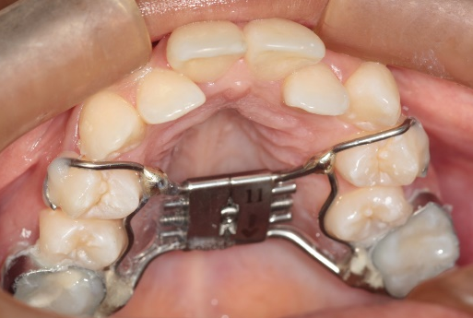
Fig. 3- Vista oclusal do arco superior com o aparelho instalado – fixação bandas com cimentação e alças com resina fotopolimerizável

Foi recomendado a ativação do mesmo pelo responsável legal da paciente, sendo orientados a ativação diária com ¼ de volta no período da manha e ¼ de volta no período da tarde durante 5 dias. Paciente retornou após a ativação com o aparelho solto de um dos lados, disjunção unilateral e sobrecarga no dente 24 causando mobilidade, devido a essa intercorrência foi aguardado 1 mês para estabilização do periodonto e realizado nova cimentação. Como as orientações não foram seguidas conforme o orientado, optou-se pela ativação do aparelho pelo Cirurgião Dentista, solicitando à paciente que comparecesse diariamente, por uma semana à Policlínica para ativação e acompanhamento. Após a ativação correta, o aparelho irá permanecer por 6 meses na cavidade oral para neoformação e maturação óssea na rafe palatina e estabilização da disjunção. (Figura 4)
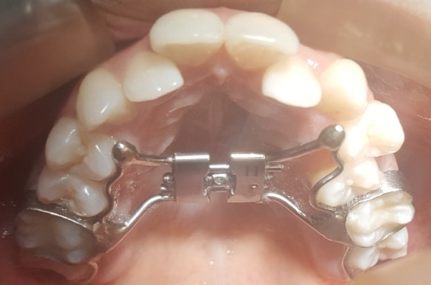
B
A
Fig. 4- A) Vista oclusal do arco superior após duas semanas de uso do Hyrax, ativando 1 volta (360º) ao dia durante 7 dias B) Máxima intercuspidação
Após a ativação do Hyrax foi instalado o aparelho fixo ortodôntico (Figura 6)
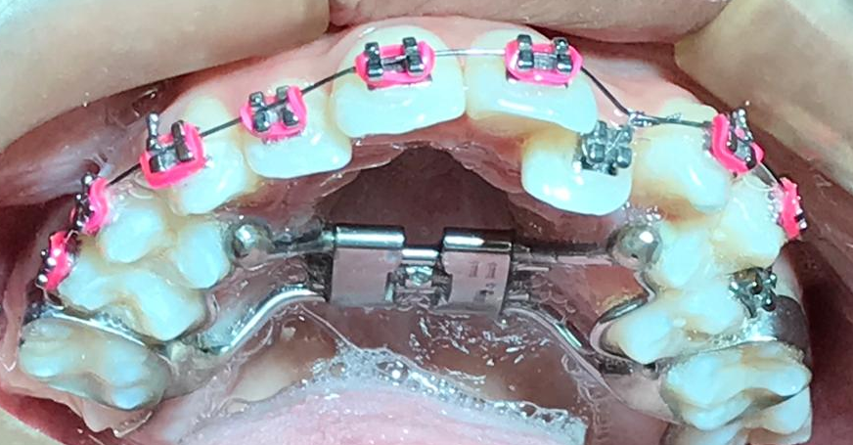
Figura 5: instalação aparelho fixo e início movimentação ortodôntica.

Após um mês da instalação do aparelho fixo, foi solicitado a paciente um exame radiográfico complementar para acompanhamento da movimentação e possíveis reabsorções ósseas. (Figura 6)
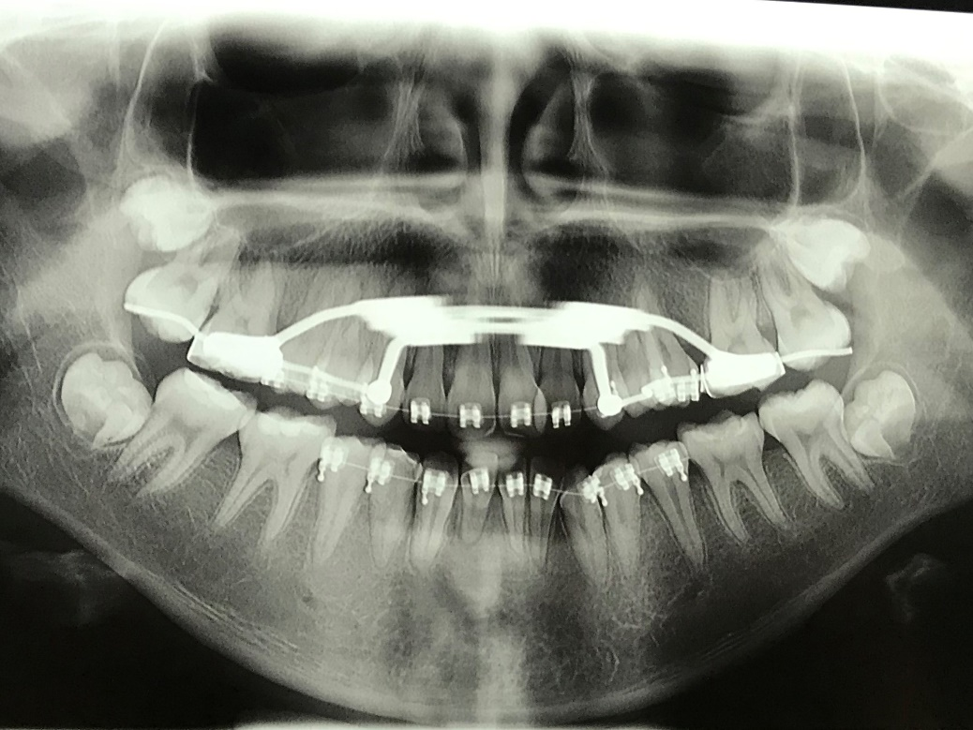
Fig. 6 – Radiografia Panorâmica.

A paciente encontra-se em evolução do tratamento ortodôntico, devendo permanecer aproximadamente por 1 ano. O acompanhamento da higiene bucal tem se mantido frequente para evitar inflamações do tecido gengival pela história pregressa da paciente.

DISCUSSÃO
A ideia de expandir o palato por meio de separação da sutura palatina mediana foi, primeiramente, concretizada por Angel em 1860 (11). E Biederman, em 1968 criou o aparelho tipo Hyrax de expansão rápida da maxila, no qual é caracterizado por ser dento suportado (9). A inexistência do acrílico diferencia o disjuntor Hyrax do expansor Haas. (10,14)
A correção de atresia maxilar pode ser realizada de forma ortopédica durante a fase de crescimento dos maxilares. Caso não realizado durante este período, a correção só pode ser feita meio de intervenção cirúrgica, e associação ao uso do aparelho fixo para alinhamento e nivelamento dos arcos dentários. (9)
A correção ortopédica com o disjuntor tipo Hyrax previne desvios operantes do sistema estomatognático; permite conformidade condilar e muscular; distribuição das forças oclusais, ajuda no crescimento correto da face e assegura saúde e melhor condição de vida ao indivíduo. (13)
O desvio da oclusão deve ser tratada o mais precoce possível, pois, quando prolongado o tratamento causará impasses funcionais e estéticos críticos, podendo levar até à assimetria facial pelo crescimento desarmônico dos côndilos e ramos. A finalidade do tratamento precoce é reparar as assimetrias dento alveolares e esqueléticas, que estão em desenvolvimento, aprimorando as circunstâncias orofaciais, contribuindo para o crescimento harmônico dos maxilares e assim favorecendo a oclusão e harmonia do sistema estomatognático. (11)
Existe uma vertente que afirma que o período de três meses de retenção do disjuntor é eficiente para formação óssea e outros já relatam que são insatisfatório apenas os três meses (11,12). Sabemos que o processo de formação e maturação óssea equivale a 6 meses, e que no período de 3 meses ocorre a formação de osso imaturo. Os autores que afirmam a necessidade de espera de 6 meses o afirmam baseado no cuidado de recidivas visto a formação de um osso imaturo e com densidade insuficiente de estabilizar tal movimentação. (12)
Deste modo, o disjuntor, com um preciso diagnóstico e designação clínica, se mostra como efetivo método terapêutico para instaurar a atividade mastigatória prematuramente, possibilitando mecanismos e subterfúgios para que o sistema estomatognático se rearranje para melhoria de sua eficácia e assim comandar o crescimento mais fisiológico e harmônico dos maxilares. (12)
Quando usado de forma inicial, por volta dos 6-8 anos pode favorecer o correto encaixe dos dentes sem a necessidade de uso de aparelho ortodôntico associado, pois assim irá fornecer os espaços suficientes para erupção dos dentes permanentes além do encaixe adequado entre os arcos dentários. (1)
O uso do aparelho ortodôntico associado ao disjuntor será empregado previamente, associado ou tardiamente à disjunção maxilar, e a definição do momento exato de instalação estará associado à cada caso e situação individual, cabendo ao ortodontista, através da análise da documentação ortodôntica e avaliação clínica definir o plano de tratamento adequado. No caso relatado neste trabalho foi realizada a instalação do aparelho ortodôntico posterior à ativação do disjuntor visto a necessidade de espaço nos arcos dentários para o alinhamento dos dentes apinhados. (1,11)

CONCLUSÃO
Concluímos que o uso do disjuntor Hyrax, desde que bem indicado, contribui para a correção da mordida cruzada desde que esta esteja associada à discrepância óssea dos arcos maxilares. No caso relatado acima, o uso do disjuntor foi eficiente para a expansão rápida da maxila e contribuiu para a harmonização dos arcos dentários, porém, a mordida não foi descruzada, mas conseguiu-se o espaço suficiente para realizar a ancoragem do dente cruzado e associado ao aparelho ortodôntico promoverá oclusão satisfatória à paciente.
AGRADECIMENTOS

Agradecemos carinhosamente a nossa orientadora Ma. Lia Dietrich pelo apoio e dedicação. E que apesar da intensa rotina de sua vida acadêmica e profissional aceitou nos orientar. Ao coordenador e professor Me. Fernando Nascimento que esteve sempre a nossa disposição com dedicação e paciência durante a nossa vida acadêmica. A nossa professora Ma. Nayara pelo apoio técnico prestado durante todo o desenvolvimento do projeto. E com imensa gratidão a Profª. Ma. Débora Andalécio e ao Profº. Me. Marcelo Dias por aceitarem participar da nossa banca.

REFERÊNCIAS

1- Lira SS, Studart LPC, Lemos AD3, Bezerra FGB, Heimer MV, Katz CRT. Relação entre maloclusões e queixas de problemas mastigatórios e gastrointestinais em crianças. Arq Odontol BH. 2016. [Acesso em 12 nov 2018]; 52(4):188-196. Disponível em: https://seer.ufmg.br/index.php/arquivosemodontologia/article/view/6907/5308

2- Pereira AC, Jorge TM, Rodrigues Júnior PD, Felix GB. Características das funções orais de indivíduos com má oclusão Classe III e diferentes tipos faciais. Rev. Dent Press Ortodon. Ortop. [periódico na internet]. 2005. [Acesso em 12 nov 2018]; 10(6). Disponível em: http://www.scielo.br/scielo.php?script=sci_arttext&pid=S1415-54192005000600013

3- Campos FL, Vazquez FL, Cortellazzi KL, Guerra LM, Ambrosano GMB, Meneghim MC, et al. A má oclusão e sua associação com variáveis socioeconômicas, hábitos e cuidados em crianças de cinco anos de idade. Rev Odontol UNESP. [periódico na internet]. 2013 [Acesso em 14 nov 2018]; 42(3):160-166. Disponível em: http://www.scielo.br/pdf/rounesp/v42n3/v42n3a03.pdf

4- Locks A, Weissheimer A, Ritter DE, Ribeiro GLU, Menezes LM, Derech CD, et al. Mordida cruzada posterior: uma classificação mais didática. R Dental Press Ortodon Ortop Fac. [periódico na internet]. 2008. [Acesso em 21 nov 2018]; 13(2):146-158. Disponível em: http://www.scielo.br/pdf/dpress/v13n2/a17v13n2

5- Maltagliati LA, Montes LAP, Bastia FMM, Bommarito S. Avaliação da prevalência das seis chaves de oclusão de Andrews, em jovens brasileiros com oclusão normal natural. R Dental Press Ortodon Ortop Fac. [periódico na internet]. 2006. [Acesso em 21 nov 2018]; 11(1):99-106. Disponível em: http://www.scielo.br/pdf/%0D/dpress/v11n1/28252.pdf

6- Filho LC, Filho OGS. Expansão Rápida da Maxila: Considerações Gerais e Aplicação Clínica. Dental press de ortod. e ortop. max. 1997. [Acesso em 21 nov 2018]; 2(3). Disponível em: https://www.researchgate.net/profile/Leopoldino_Capelozza/publication/2380881FFRitFm5rLQihCFPSNPkwLNBTbVZHUAnYc5iRYaWz9emf9m5PCwpwb1EG9XyJgwVosLWYX7URUBcF/links/0c96052a707b82876a000000.pdf

7- Fernandes KP, Amaral MAT, Monico MA. Ocorrência de maloclusão e necessidade de tratamento ortodôntico na dentição decídua RGO, 2007. [Acesso em 21 nov 2018]; 55(3):223-227. Disponível em: http://revistargo.com.br/include/getdoc.php?id=1227&article=744&mode=pdf

8- Sant’Ana E, Jason M, Kuriki EU, Yaedú RYF. Expansão rápida da maxila. Expansão cirúrgica da maxila. Dent Press Ortodon Ortop Fac. [periódico na internet]. 2009 [Acesso em 21 nov 2018]; 14(5):92-100. Disponível em: http://www.scielo.br/pdf/dpress/v14n5/a13v14n5.pdf

9- Lima Filho RMA. Alterações na dimensão transversal pela expansão rápida da maxila. R Dental Press Ortodon Ortop Facial. [periódico na internet]. set.-out 2009. [Acesso em 23 out 2019]; 14(5):146-57. Disponível em: http://www.scielo.br/pdf/dpress/v14n5/a18v14n5.pdf

10- Biederman W. A hygienic appliance for rapid expansion. J Pract Orthod 1968 [Cited 2019 out 23]; 2(2):67-70. Available in: https://www.ncbi.nlm.nih.gov/pubmed/5241062

11- Orellana B, Ribeiro G, Tanaka O. Detalhes singulares nos procedimentos operacionais da disjunção palatina. Dental Press Ortodon Ortop Facial. [Periódico na internet]. 2004 jul.-ago; [Acesso em 24 out 2019] 9(4):98-107. Disponível em: http://www.scielo.br/pdf/dpress/v9n4/a10v9n4.pdf

12- Garbin AJI, Wakayama B, Rovida TAS, Gargin CAS. Reabilitação Neuroclusal como Tratamento da Mordida Cruzada Posterior: Relato de caso. 2015;. [Acesso em 24 out 2019]; 11(4):21-24. Disponível em: https://www.mastereditora.com.br/periodico/20150802_182236.pdf

13- Kreia TB, Bittencourt AC, Retamoso LB, Pinto AS, Tendência de Crescimento facial em Ortodontia e Ortopedia Funcional dos Maxilares. 2011. [Acesso em 29 out 2019]; 59(1). Disponível em: http://revodonto.bvsalud.org/scielo.php?script=sci_arttext&pid=S1981-86372011000500014

14- Weissheimer A. Efeitos Imediatos da Expansão Rápida da Maxila no Sentido Transversal, com os Disjuntores Tipo Haas e Hyrax, em Tomografia Computadorizada Cone Beam. [TCC] [Internet]. Pontifica Universidade Católica do Rio Grande do Sul; 2008. [Acesso em 2019 out 29]. Disponível em: http://repositorio.pucrs.br/dspace/handle/10923/552

15- Goulart C.S, Thiesen G., Nuernberg N.J.N., Aparelho Expansor GCS: Aparelho Expansor Fixo Removível. Dental Press J Orthod. [Periódico na internet]. 2011. [Acesso em 30 out 2019]; (4):79-86. Disponível em: http://www.scielo.br/pdf/dpjo/v16n4/a14v16n4.pdf

DECLARAÇÃO DE AUTORIZAÇÃO

Autorizo a reprodução e divulgação total ou parcial deste trabalho, por qualquer meio convencional ou eletrônico, para fins de estudo e pesquisa, desde que citada à fonte.

Faculdade Patos de Minas – Patos de Minas, _____ de _____________de _______.

_______________________________________
Nome do Orientando

_______________________________________
Nome do Orientador

DECLARAÇÃO DE AUTORIZAÇÃO

Autorizo a reprodução e divulgação total ou parcial deste trabalho, por qualquer meio convencional ou eletrônico, para fins de estudo e pesquisa, desde que citada à fonte.

Faculdade Patos de Minas – Patos de Minas, _____ de _____________de _______.

_______________________________________
Nome do Orientando

_______________________________________
Nome do Orientador

DECLARAÇÃO DAS DEVIDAS MODIFICAÇÕES EXPOSTAS EM DEFESA PÚBLICA

Eu _________________________________________________________, matriculado sob o número ____________________ da FPM, DECLARO que efetuei as correções propostas pelos membros da Banca Examinadora de Defesa Pública do meu TCC intitulado:
E ainda, declaro que o TCC contém os elementos obrigatórios exigidos nas Normas de Elaboração de TCC e também que foi realizada a revisão gramatical exigida no Curso de Graduação em ________________________________________ da Faculdade Patos de Minas.
__________________________________________
Assinatura do Aluno Orientando
Graduando Concluinte do Curso

DECLARO, na qualidade de Orientador(a) que o presente trabalho está AUTORIZADO a ser entregue na Biblioteca, como versão final.

__________________________________________
Professor(a) Orientador(a)

DECLARAÇÃO DAS DEVIDAS MODIFICAÇÕES EXPOSTAS EM DEFESA PÚBLICA

Eu _________________________________________________________, matriculado sob o número ____________________ da FPM, DECLARO que efetuei as correções propostas pelos membros da Banca Examinadora de Defesa Pública do meu TCC intitulado:
E ainda, declaro que o TCC contém os elementos obrigatórios exigidos nas Normas de Elaboração de TCC e também que foi realizada a revisão gramatical exigida no Curso de Graduação em ________________________________________ da Faculdade Patos de Minas.
__________________________________________
Assinatura do Aluno Orientando
Graduando Concluinte do Curso

DECLARO, na qualidade de Orientador(a) que o presente trabalho está AUTORIZADO a ser entregue na Biblioteca, como versão final.

__________________________________________
Professor(a) Orientador(a)

